AD8233信号接收与预处理测试

# 信号连接性测试

## 6.9

|  |  |  |  |  |
| --- | --- | --- | --- | --- |
| 板子 | 硬件配置 | | 软件配置 | |
| 1号板 | 1号板，原理图ECG-V2配置，没有更改AD8233外围阻容 | 胸带连接 | SAADC配置为12bit，过采样2倍，1kHz采集 | AD8233：FR脚置1 |

测试波形如下：

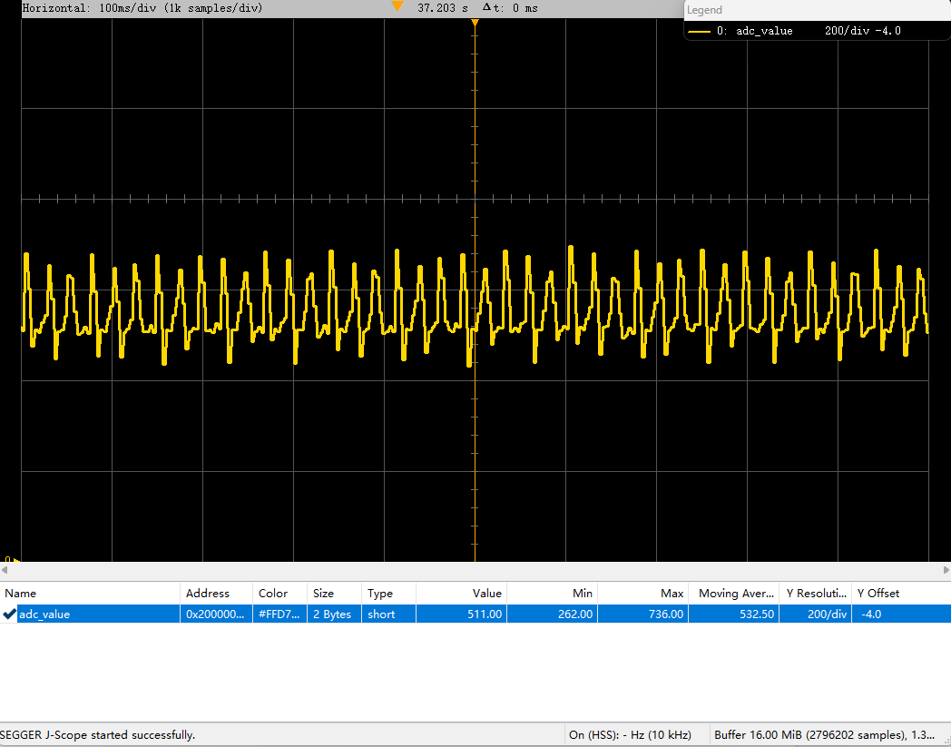

100ms之内测出了4次心跳？这个波形应该是噪声，频率与工频干扰相近，来源于板子，需要用软件去除

|  |  |  |  |  |
| --- | --- | --- | --- | --- |
| 板子 | 硬件配置 | | 软件配置 | |
| 1号板 | 1号板，原理图ECG-V2配置，没有更改AD8233外围阻容 | 一次性胸贴连接 | SAADC配置为12bit，过采样2倍，1kHz采集 | AD8233：FR脚置1 |

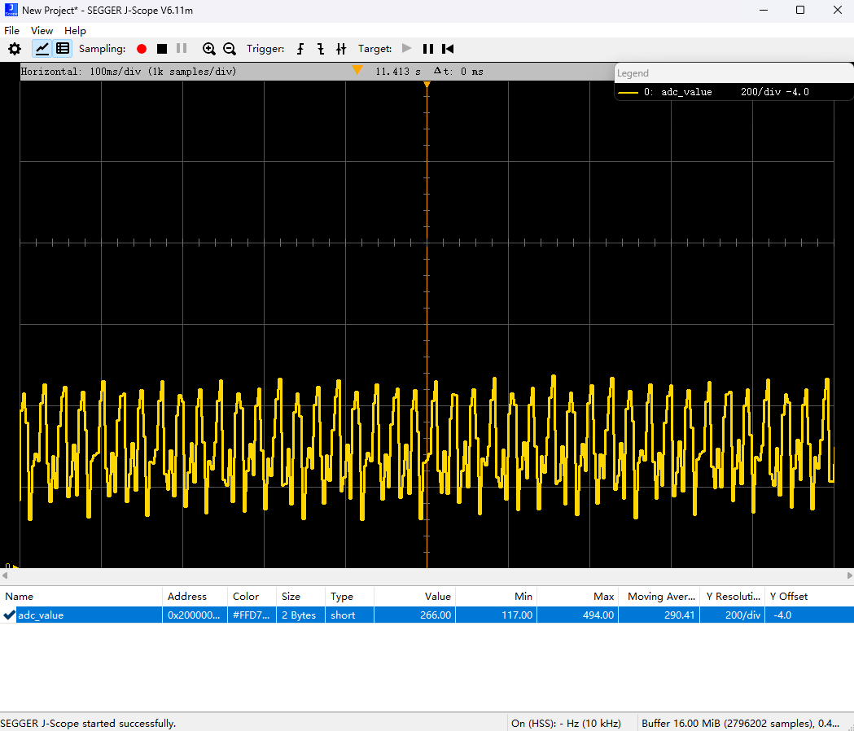

采集波形与上一个没有太大区别，应该都是噪声

|  |  |  |  |  |
| --- | --- | --- | --- | --- |
| 板子 | 硬件配置 | | 软件配置 | |
| 2号板 | 原理图ECG-V2配置，没有更改AD8233外围阻容 | 一次性胸贴连接 | SAADC配置为12bit，过采样2倍，1kHz采集 | AD8233：FR脚置1 |

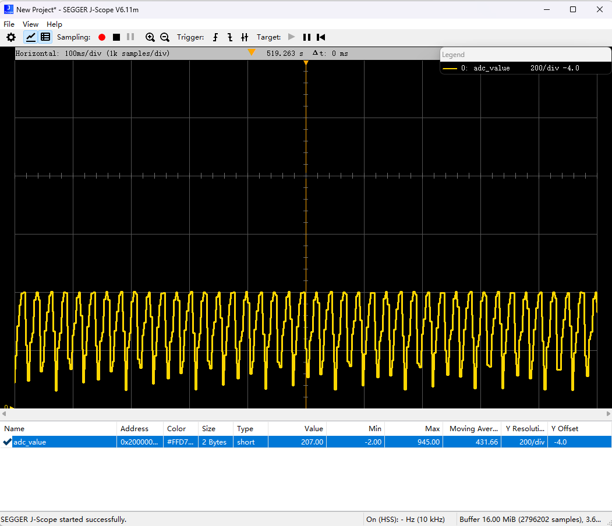

后来挪动胸带位置，大致测出了这个波形。但心跳不稳定，轻微移动手臂、改变坐姿，就会对能否看到波形以及波形的基线有较大影响

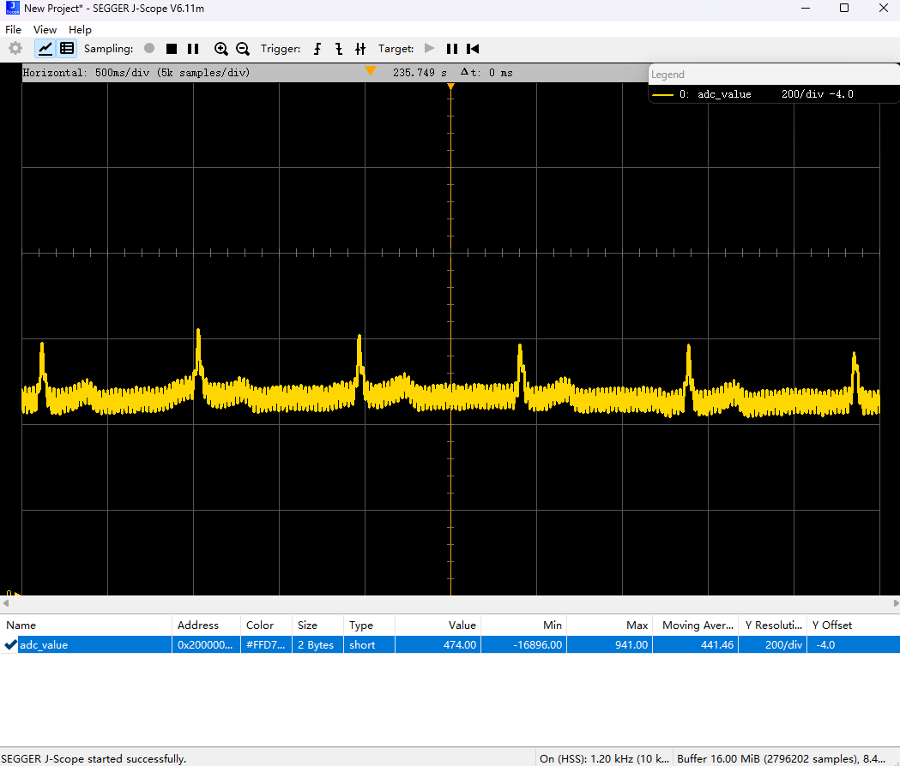

此时运行PT的效果图如下：

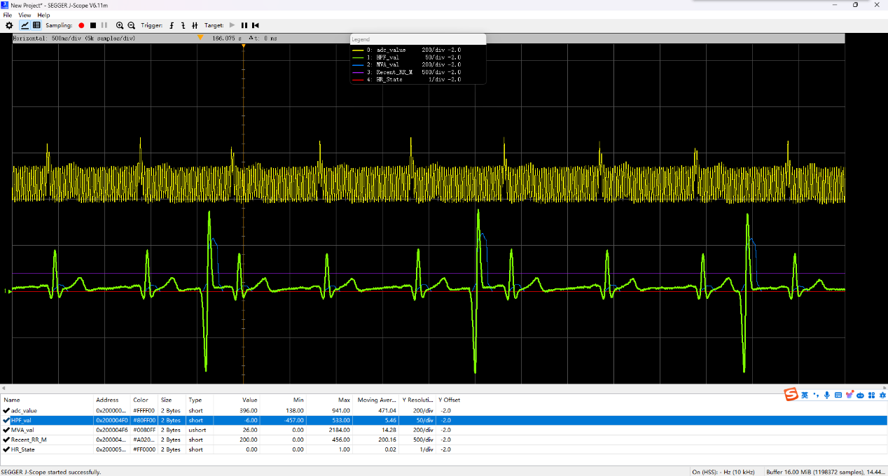

现象：PT的高通滤波器滤除噪声后，会出现一个固定频率的高频震荡影响PT后续心率的判断(红线为0，表示没有判断到正常心率)

# 工频干扰

均在2号板上测试：

## 移动平均

移动平均长度为5，噪声幅值缩减大概在三分之一，保留了原有的R波特征，但是仍然还有很强的干扰

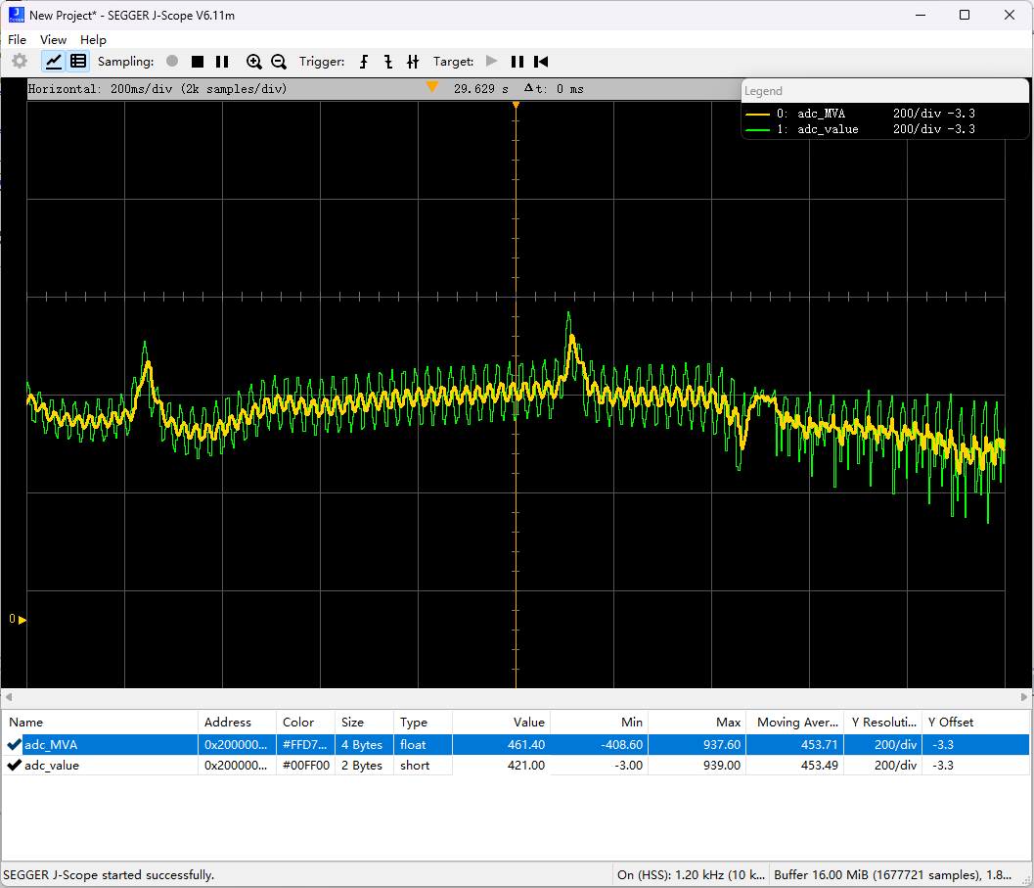

移动平均长度为10。一定程度上抑制了噪声的幅值，从200到40左右

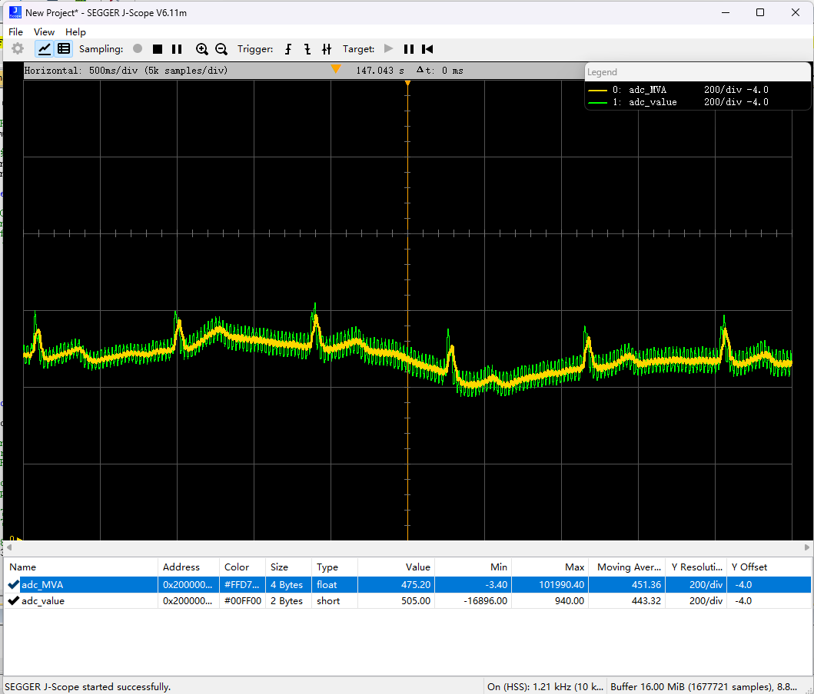

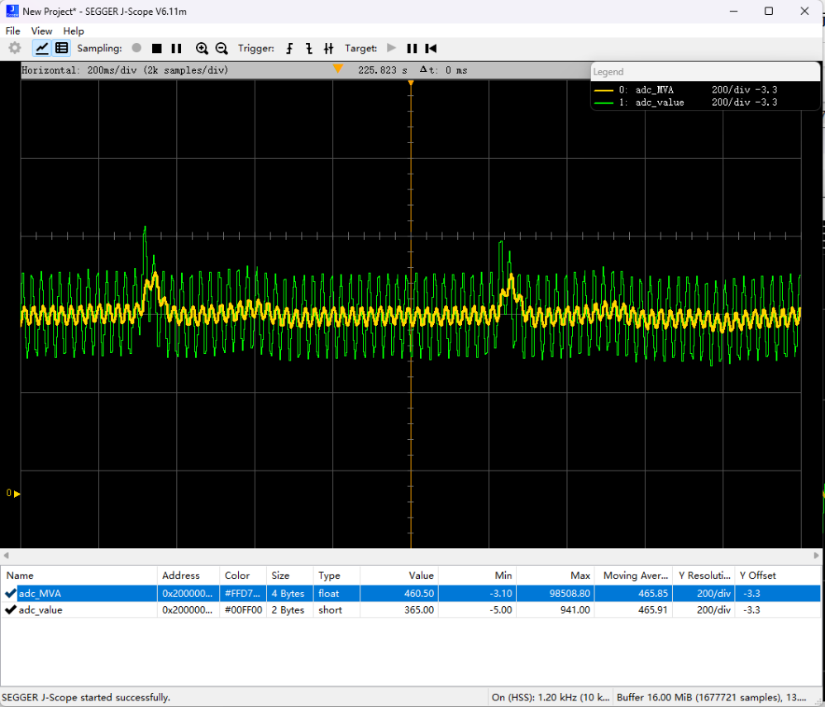

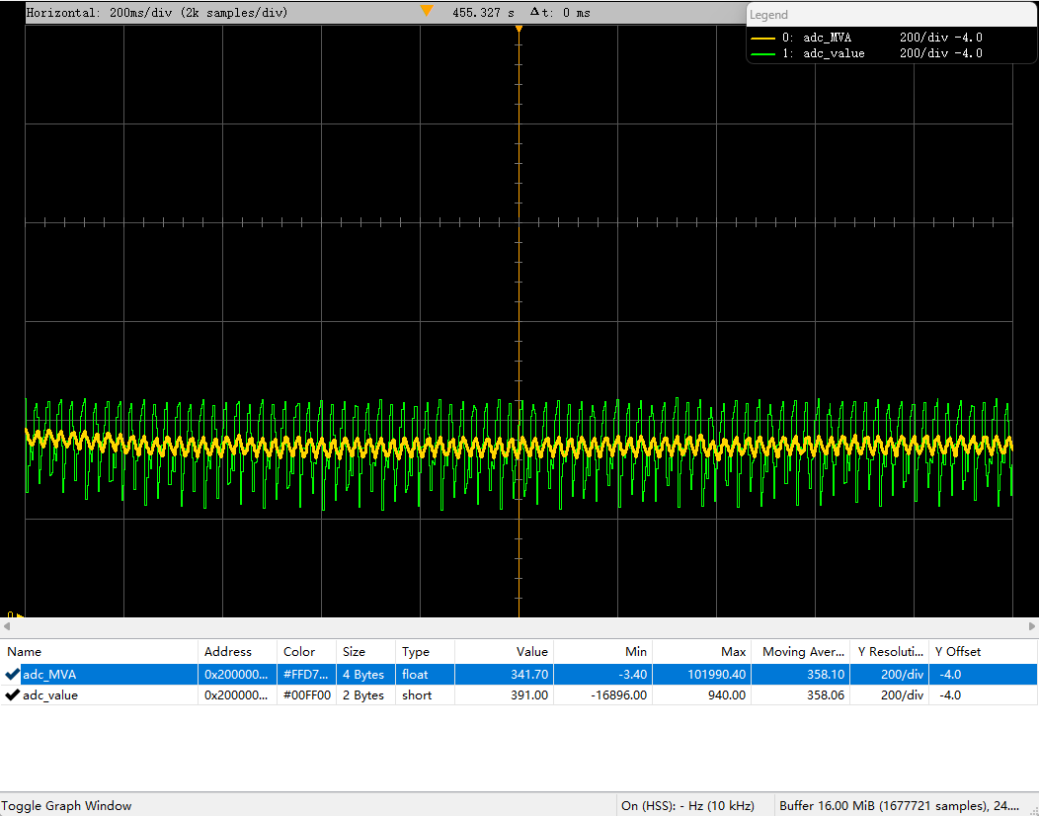

移动平均长度为20：

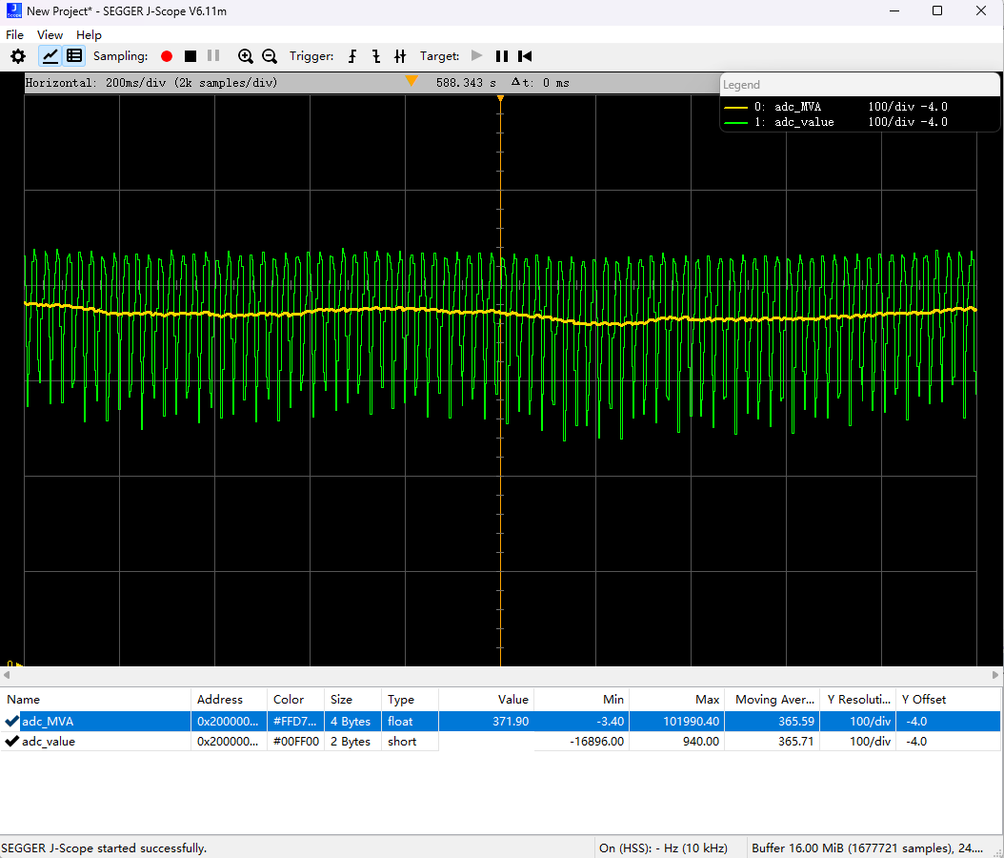

噪声幅值被抑制的更低了，但是从下图可以看出也损失了很多信息：

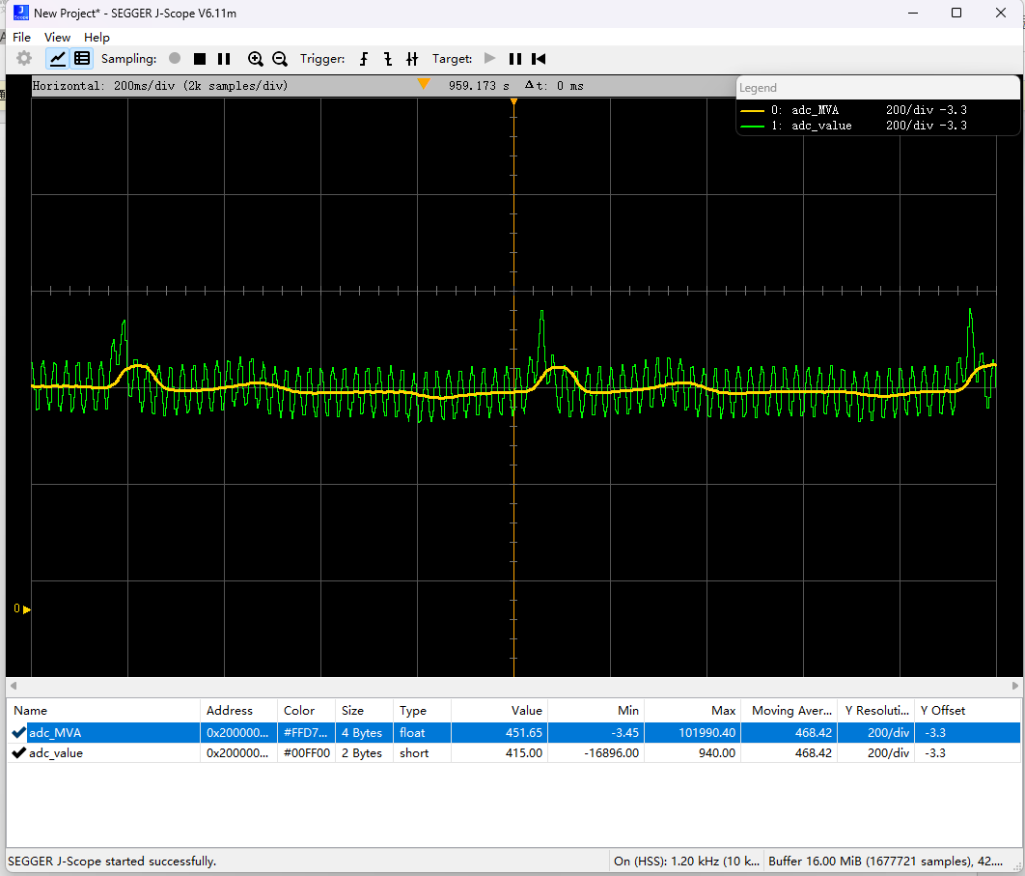

## 低通滤波

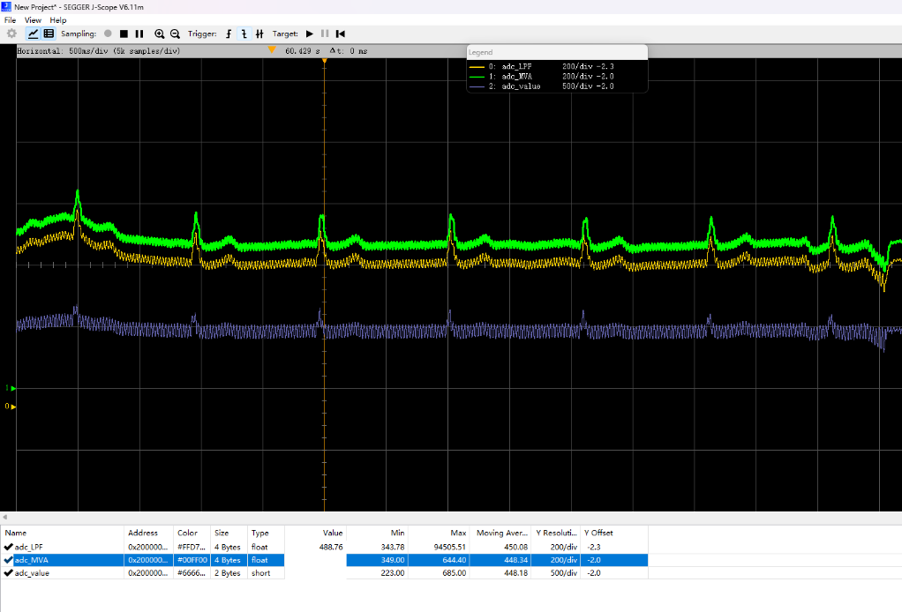

40Hz一阶低通滤波，效果与移动平均类似